**Exercise**

n 자리 숫자이면서, n 제곱 수를 만족하는 양의 정수를 구하는 문제입니다.

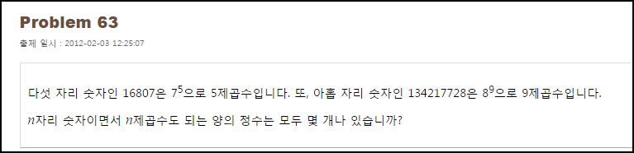

**Solution_code**

통상적으로 문제에서 제시하는 조건에 맞는 범위를 먼저 생각해 보도록 합니다. 10 이상의 수는 n자리 숫자이면서 n 제곱수를 만족시키지 못한다는 것을 알 수 있습니다. 10의 2승은 100 으로 3자리이며, 이후의 숫자 또한 만족하지 않기 때문입니다. 따라서 1~9까지의 수들 중 n 제곱인 경우에 n 자리 숫자인 경우를 찾아주면 됩니다. 적당히 100 제곱 까지 해보았습니다.

|  |  |  |
| --- | --- | --- |
| **1**  **2**  **3**  **4**  **5**  **6**  **7**  **8** | **cnt = 0**  **for i in range(1,10):**  **for j in range(1,100):**  **if len(str(pow(i,j))) == j :**  **cnt += 1**  **print '[*]',i,'**', j, pow(i,j), len(str(pow(i,j)))**    **print '[+]',cnt**  ***[Colored by Color Scripter](http://colorscripter.com/info#e)*** | [cs](http://colorscripter.com/info#e) |

**Result**

로그를 이용해서 푼 분들도 있던데, 그런 수학접 접근도 좀 생각해서 풀어봐야겠다..

